Nom :  9  8  7  2  4  5 | TECHNOLOGIE | E.GEOFFROY
Prénom : | Lignée et famille  d’OST | 2025/2026
Classe : | Lignée et famille  d’OST | 2025/2026
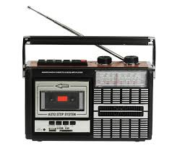
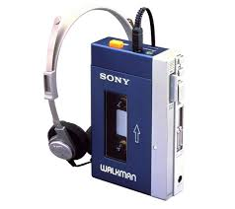

1
3

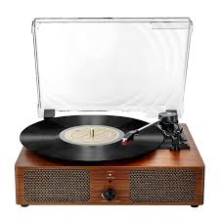

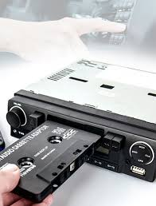
6

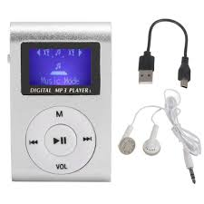
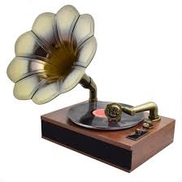
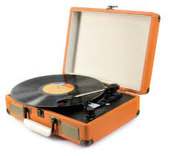

Regrouper les objets techniques ci-dessus en 3 familles :
Famille d'objets n°1 : | Famille d'objets n°2 : | Famille d'objets n°3 :
Tous les objets techniques représentés ont la même fonction d’usage , écouter de la musique.

Pour construire une lignée, on repère le principe technique, ici le mode de stockage.

- sur un disque
- sur une cassette (bande magnétique)
- sur une carte mémoire

Une famille d'objets techniques évolue au cours du temps en fonction des avancées technologiques (évolution des principes techniques, des matériaux, des énergies, des formes, des contraintes...).
Une famille d’objet va généralement comprendre plusieurs lignées. Une lignée est une suite chronologique d’objets techniques répondant à un même besoin et mettant en œuvre (ou en évidence) le même principe technique.

https://www.youtube.com/watch?v=3AngdXQnVmw

